Приложение № 1

к договору подряда № __________ от «____»__________202__ г.

|  |  |  |  |
| --- | --- | --- | --- |
| «СОГЛАСОВАНО» |  |  | «УТВЕРЖДЕНО» |
| *Управляющая организация АО «ЭЛМА»* |  |  | *Управляющая организация АО «ЭЛМА»* |
| Директор распределительного центра «ЭЛМА-ШЕРЕМЕТЬЕВО»  ________________ Л.В. Литвищенко |  |  | Директор по строительству ____________________ В.И. Майлов |
| Технический директор  __________________ С.А. Платонов  Зам. Директора по строительству  __________________ А.А. Буданов |  |  | «___» __________ 2024 г. |
|  |  |  |  |
| *Заказчик ООО "ЭЛМА-ШЕРЕМЕТЬЕВО"* |  |  |  |
| Директор по эксплуатации  ___________________ Д.Р. Цой |  |  |  |
| М.П. |  |  |  |
| ***Подрядчик*** |  |  |  |
| ___________________ М.П. |  |  |  |

**Техническое задание**

**на ремонт участка тепловой сети**

***на объекте ООО «ЭЛМА-ШЕРЕМЕТЬЕВО» по адресу:***

***г. Долгопрудный, мкр. Шереметьевский, ул. Южная, дом 1, стр.33, стр.17***

***(кадастровый номер здания 50:42:0040147:389 стр. 33,***

***кадастровый номер здания 50:42:0040147:927 стр. 17)***

г.Москва 2024г.

**Техническое задание**

**на ремонт участка тепловой сети на объекте ООО «ЭЛМА-ШЕРЕМЕТЬЕВО» по адресу:**

**г. Долгопрудный, мкр. Шереметьевский, ул. Южная, дом 1, стр.33, стр.17**

**(кадастровый номер здания 50:42:0040147:389 стр. 33,**

**кадастровый номер здания 50:42:0040147:927 стр. 17)**

Все работы должны быть выполнены в соответствии с требованиями действующего законодательства, строительных норм и правил, государственных стандартов, технического регламента и иных нормативных правовых документов, регламентирующих порядок и качество выполнения работ, являющихся предметом контракта.

Подрядчик при выполнении работ руководствуется следующей нормативно-технической документацией:

* №384-Ф3 «Технический регламент о безопасности зданий и сооружений»
* СП 48.13330.2011 (с изменениями №1) (СНиП 12-01-2004) Организация строительства
* СП 68.13330.2017 Приемка в эксплуатацию законченных строительством объектов. Основные положения. Актуализированная редакция СНиП 3.01.04-87
* СНиП 3.03.01-87(СП 70.13330.2012)Несущие и ограждающие конструкции
* СНиП 3.04.01-87 (СП 71.13330.2011) Изоляционные и отделочные покрытия
* СНиП 3.04.03-85(СП 72.13330.2011) Защита строительных конструкций и сооружений от коррозии
* СНиП 3.05.01-85 (1988, с изм. 1 2000) (СП 73.13330.2016) Внутренние санитарно-технические системы.
* СП 56.13330.2011. Производственные здания. Актуализированная редакция СНиП 31-03-2001
* СП 60.13330.2020 "СНиП 41-01-2003. Отопление, вентиляция и кондиционирование воздуха"
* СП 73.13330.2016 «СНиП 3.05.01-85 Внутренние санитарно-технические системы зданий»
* «Безопасность труда в строительстве. Часть 1. Общие требования» СНиП 12-03-2001, одобренные Постановлением Госстроя России от 23.07.2001г. № 80;
* СНиП 21-01-97 «Пожарная безопасность зданий и сооружений», ППБ 01-2003 «Правила пожарной безопасности» (утвержден Постановлением Минстроя России от 13.02.1997 № 18-7),
* Федеральный закон от 21.12.1994 N 69-ФЗ "О пожарной безопасности";
* ГОСТ 12.1.038-82* Межгосударственный стандарт. Электробезопасность. Предельно допустимые значения напряжений прикосновения и токов.
* СП 112.13330.2011 (с изменениями №2) «СНиП 21-01-97* Пожарная безопасность зданий и сооружений»
* СП 1.13130. 2020 «Системы противопожарной защиты. Эвакуационные пути и выходы»
* СП 10.13130.2020 прим.  «Системы противопожарной защиты. Внутренний противопожарный водопровод Нормы и правила проектирования»

Все применяемые и используемые в ходе выполнения работ, материалы и оборудование должны иметь действующие сертификаты соответствия, сертификаты качества, гигиенические сертификаты, сертификаты пожарной безопасности, технические паспорта и протоколы испытаний и разрешены для использования на территории РФ. Строительные конструкции должны соответствовать требованиям норм пожарной безопасности.

**Требования к безопасности выполнения работ**

Вся полнота ответственности при выполнении работ на объекте за соблюдением норм и правил по технике безопасности и пожарной безопасности возлагается на Подрядчика. Организация и выполнение работ должны осуществляться с соблюдением законодательства Российской Федерации об охране труда, перечня нормативных правовых актов, утвержденных постановлением Правительства РФ от 27 декабря 2010 года N 1160 "Об утверждении Положения о разработке, утверждении и изменении нормативных правовых актов, содержащих государственные нормативные требования охраны труда", строительных норм и правил, сводов правил по проектированию и строительству, межотраслевых и отраслевых правил и типовых инструкций по охране труда, утвержденных в установленном порядке федеральными органами исполнительной власти, государственных стандартов системы стандартов безопасности труда, утвержденных Госстандартом России или Госстроем России; правил безопасности, правил устройства и безопасной эксплуатации, инструкции по безопасности, государственных санитарно-эпидемиологические правил и нормативов, гигиенических нормативов, санитарных правил и норм, утвержденных Минздравом России.

При производстве строительно-монтажных работ строго следовать:

- Федеральному закону от 21.12.1994 г. №69-ФЗ «О пожарной безопасности»;

- ГОСТ 12.1.004.-91 ССБТ «Пожарная безопасность. Общие требования»;

- Правила по охране труда в строительстве, утверждённые приказом Минтруда России от 01.06.2015 г. № 336н;

К выполнению специальных работ: на монтаж трубопроводов отопления допускаются только специалисты, имеющие аттестацию сварщика или специалиста сварочного производства в соответствии с Постановлением Федерального горного и промышленного надзора России от 30 октября 1998 г. N 63"Об утверждении Правил аттестации сварщиков и специалистов сварочного производства".

Мероприятия по охране труда - охрана труда рабочих должна обеспечиваться выдачей необходимых средств индивидуальной защиты (каски, специальная одежда, обувь и др.), выполнением мероприятий по коллективной защите работающих (ограждения, освещение, защитные и предохранительные устройства), наличием санитарно-бытовых помещений и устройств в соответствии с действующими нормами. Организация строительной площадки, для ведения на ней работ, должна обеспечивать безопасность труда работающих, а также безопасность сотрудников и посетителей Заказчика. Рабочие места в вечернее время должны быть освещены по установленным нормам.

1. **Исходные данные.**

Место производства работ:

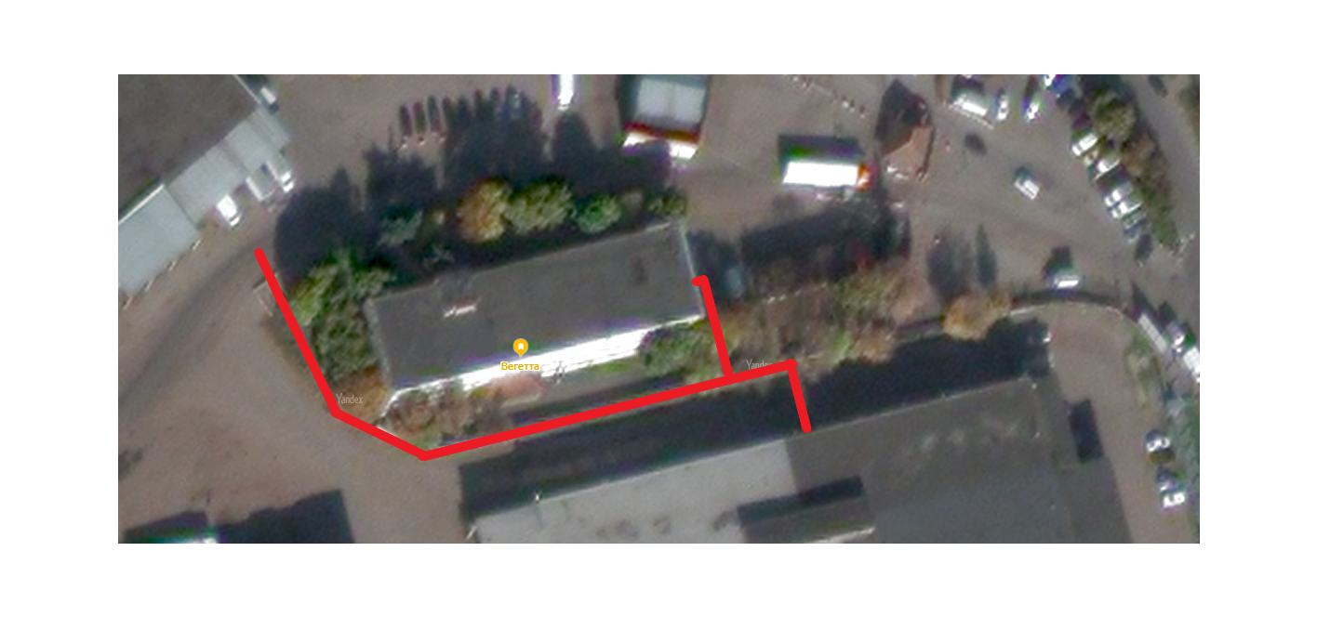

Настоящим Техническим заданием предусматривается замена участка наружной тепловой сети путем строительства подземного участка теплотрассы, совмещенной с водопроводом на строение 33 и 17.

Предлагаемые проектом материалы и оборудование должны быть, в обязательном порядке, сертифицированы и рекомендованы к применению в РФ. Компании-поставщики оборудования должны иметь представительства и сервисные центры в г. Москве или Московской области.

Все оборудование и материалы, необходимые и достаточные для выполнения работ, приобретает Исполнитель.

1. **Производство работ.**

*Работы выполнять в соответствии с проектом РД 02-24_ШРМ.33,17-ТС (1) и ведомостью объемов работ к проекту.  
Выполнить демонтаж железобетонного забора.*

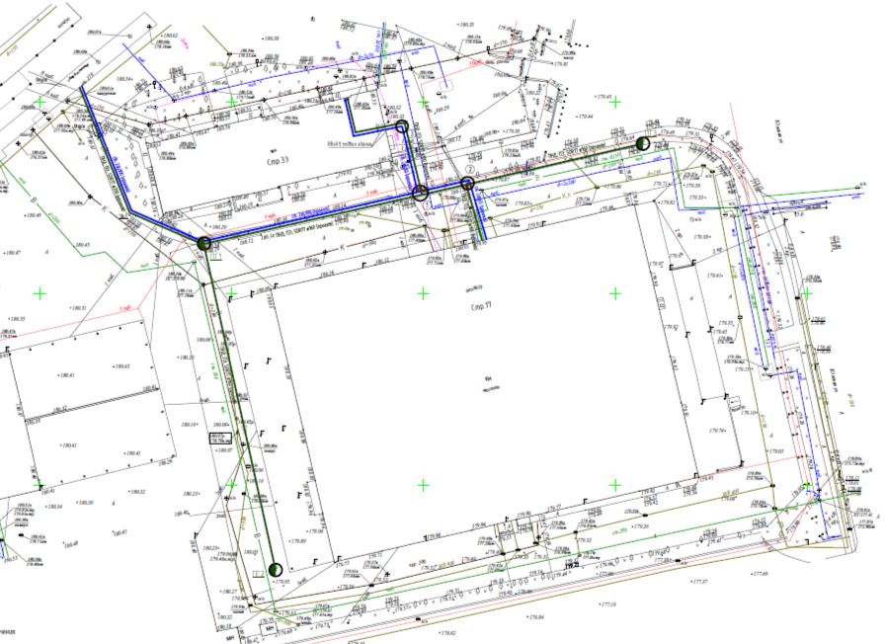

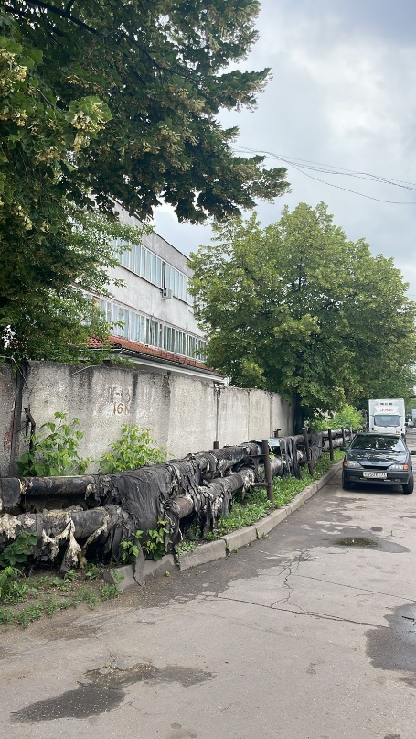 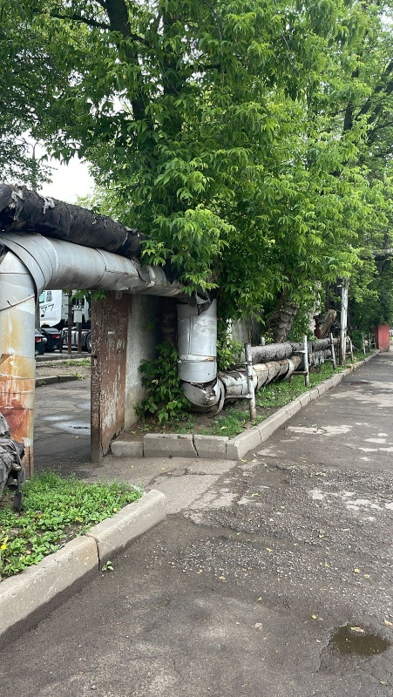

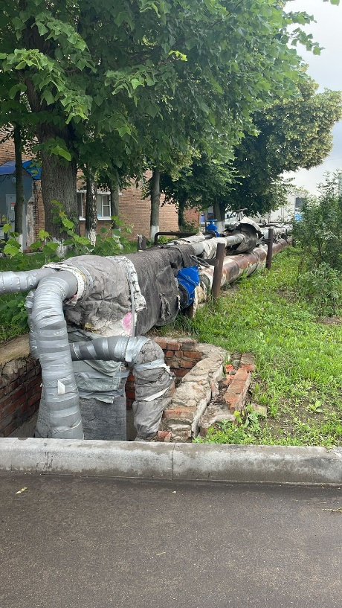 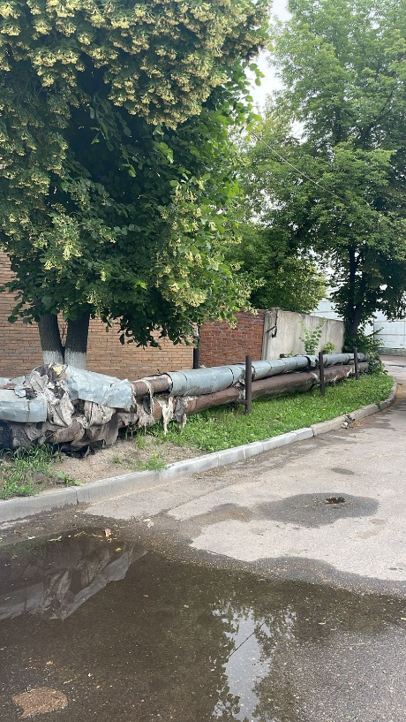

Существующее состояние труб теплотрассы.

*После выполнения монтажных работ выполнить восстановление проездов.*

**3. Требования к методам производства и качеству работ, качеству и техническим характеристикам материалов.**

- Технология и качество выполняемых работ, качество применяемых материалов должны удовлетворять требованиям действующих государственных стандартов, строительных, противопожарных и санитарных норм и правил (ГОСТ, СНиП, СанПиН), установленным для данных видов работ;

- При производстве работ ***обязательно согласование*** с Заказчиком образцов материалов и изделий, не поставляемых Заказчиком.

- При производстве работ ***обязательно текущее согласование*** хода выполнения и последовательности монтажных работ по проекту с Заказчиком.

- При исполнении условий Договора Подрядчик должен обеспечить осуществление контроля качества работ службами, оснащёнными техническими средствами, обеспечивающими необходимую достоверность и полноту контроля.

- Производственный контроль качества должен включать входной, операционный и приёмочный контроль в соответствии с указаниями СП 48.13330.2011.

- При выполнении приёмочного контроля подлежат освидетельствованию скрытые работы. Запрещается выполнение последующих работ при отсутствии актов освидетельствования предшествующих скрытых работ и приемки Заказчиком, в противном случае Заказчик вправе требовать от Подрядчика вскрыть любую часть работ, а затем восстановить их за счет средств Подрядчика;

- Отключение существующих инженерных систем или отдельных их участков могут производиться только по предварительному согласованию с Заказчиком.

- Приемка выполненных работ осуществляется комиссией с подписанием акта на выполненные работы.

- Капитальный ремонт выполняется только индивидуальными предпринимателями или юридическими лицами, имеющими Свидетельство о вступлении в СРО и о допуске к выполняяемым работам в соответствии с перечнем видов работ приказа № 624 Минрегион развития от 30.11.2009г. раздел 3 п.15,5; п.15,6; п.21; п.24,7; п.24,10 которые оказывают влияние на безопасность объектов капитального строительства и ремонта.

**4. Требования к Подрядчику:**

- Ежедневно после окончания работ производить уборку на месте выполнения работ и наводить порядок собственными силами.

- Еженедельно предоставлять отчет о ходе производства работ содержащие сведения о ходе работ, фотофиксацию выполненных работ, сведения о планируемых работах на следующую неделю.

- Жидкие остатки растворов, красок, отходы от них, воду после мытья инструмента сливать в специальные емкости для отстоя твердых и взвешенных компонентов, в канализацию не сливать. Объем строительного мусора и отходов производства определяется по сметному расчету.

- Предотвращать ущерб имуществу Заказчика и других лиц, попадающих в зону проведения работ, а в случае причинения ущерба, возмещать его стоимость.

- Своевременно устранять недостатки и дефекты, выявленные при приемке работ и в течение гарантийного срока.

- Соблюдать правила противопожарной и технической безопасности.

- По окончании работ, в течение 3-х дней произвести уборку строительного мусора и элементов разборки с места производства работ.

- При производстве работ необходимо ведение на объекте Общего журнала работ.

- По окончании работ на объекте предоставить заказчику фотографии объекта до начала работ, в процессе работ и после производства ремонтных работ.

***Требования пожарной безопасности при проведении работ***

Пожароопасные работы проводятся с учетом требований Правил противопожарного режима в РФ утвержденного ППР от 16.09.2020 г. № 1479 раздел XVI

На все пожароопасные работы оформляются наряда-допуска. Проведение пожароопасных работ без наряда допуска запрещено.

Наряд допуск оформляется руководителем подрядной организации или лицом, ответственным за пожарную безопасность и утверждается ответственным лицом со стороны Заказчика - директором по эксплуатации.

Ответственным за проведение вводного инструктажа со всеми работниками Подрядчика, является директор по эксплуатации

Ответственным за проведения первичного инструктажа непосредственно на месте проведения работ является лицо ответственное за пожарную безопасность и назначенное приказом Подрядчика.

На всем этапе выполнения работ от Подрядчика должен быть назначен ответственный за соблюдение требований пожарной безопасности, обученный в соответствии с требованиями Приказа МЧС РФ № 806 от 18.11.2021.

Копии подтверждающих документов с оригиналом, как и приказ о назначении должны быть предоставлены при проведении вводного инструктажа по ПБ.

Подрядчик обязан обеспечить зону выполнения работ первичными средствами пожаротушения (огнетушителями) в соответствии с требованиями СП 9.13130.2009

Подрядчик несет административную и уголовную ответственность за нарушение требований пожарной безопасности на переданном под ремонт участке, а также за нарушение приведшие к чрезвычайной ситуации в том числе пожару.

Заказчик имеет право контролировать выполнение требований пожарной безопасности работниками Подрядчика, путем осмотра строительной площадке, без уведомления представителя Подрядчика.

В случае выявление систематических нарушений требований ПБ Заказчик имеет право приостановить работы до полного устранения замечаний. Замечания оформляются в письменном виде в двух экземплярах, один передается представителю Подрядчика.

Срок контракта на дни приостановки работ при этом не продлевается.

**5. Результаты работы.**

Приемка Заказчиком работ, выполненных Подрядчиком, осуществляется подписанием Акта сдачи-приемки работ, выполнением пусконаладочных работы (опрессовка, промывка), подготовка исполнительной документации, актов скрытых работ.

Отчетная документация должна включать сертификаты качества материалов.

Срок предоставления гарантии качества подрядных работ составляет не менее 5 лет со дня подписания сторонами акта сдачи - приёмки работ.

Приложение: РД 02-24_ШРМ.33,17-ТС (1)

*Разработал: Калинин А.А.*

*+7 (926) 339-85-22*

**по техническим вопросам и по вопросу посещения площадки (объекта):**

**Калинин Александр Анатольевич**

**Тел.: 8-499-286-22-22 (доб.787), 8-926-339-85-22**